9 ноября 2017 года на кафедре химии состоялось мероприятие – «Вода знакомая и незнакомая».
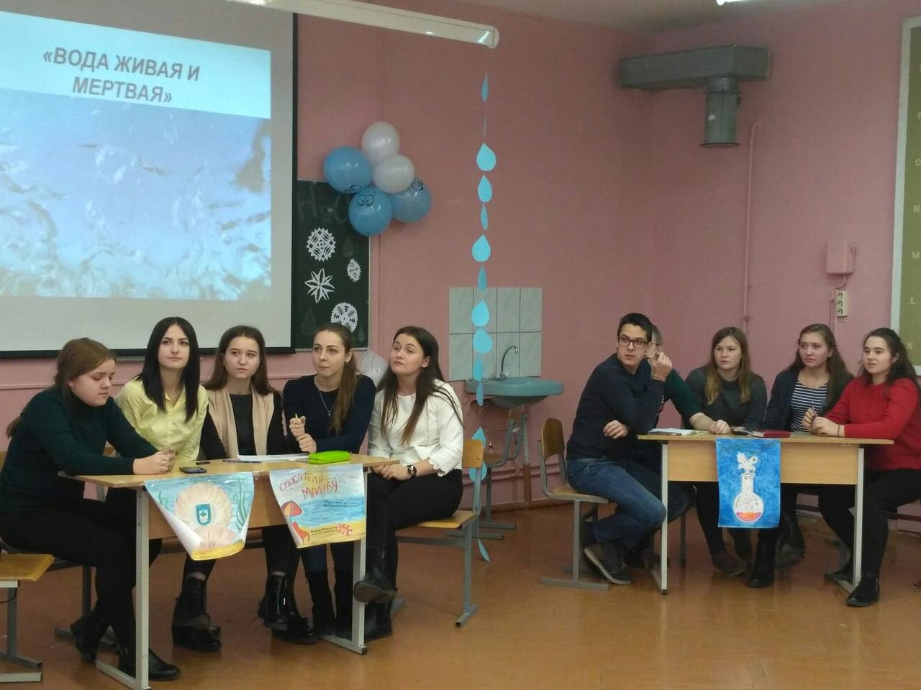
Организаторами данного мероприятия были доценты кафедры химии – Равленко Людмила Ивановна и Зубец Ирина Валентиновна.
А состав жюри возглавили заведующий кафедрой химии – Колбас Наталья Юрьевна, студенты 4 курса специальности «Биология и Химия», которые в прошлом году одержали победу в данном конкурсе, а также организаторы мероприятия.
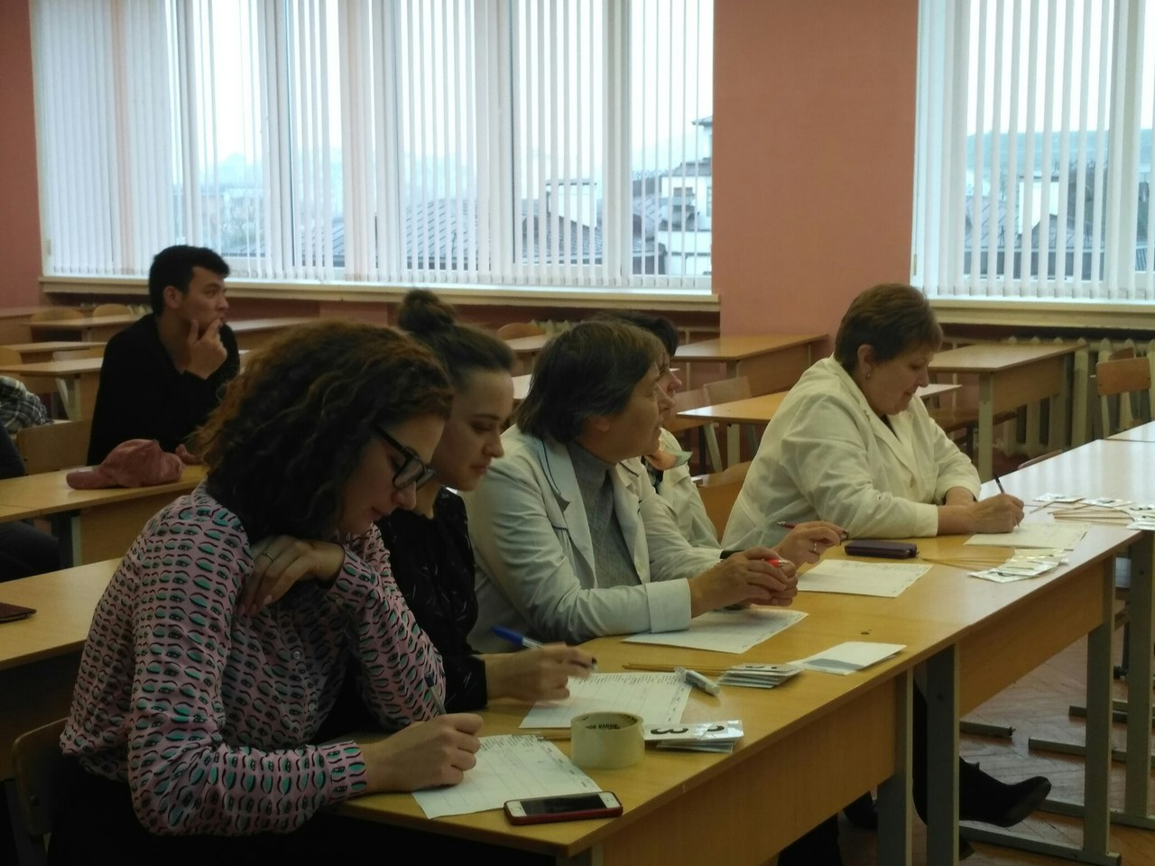

Целью данного мероприятия, прежде всего, было расширить знания и представления студентов об известных и неизвестных свойствах воды, а также активизировать их работу в командах.
В факультетском блиц-турнире приняло участие две команды биологического факультета.
Это команда «Новый элемент», которая была представлена от студентов 2 курса специальности «Биоэкология».
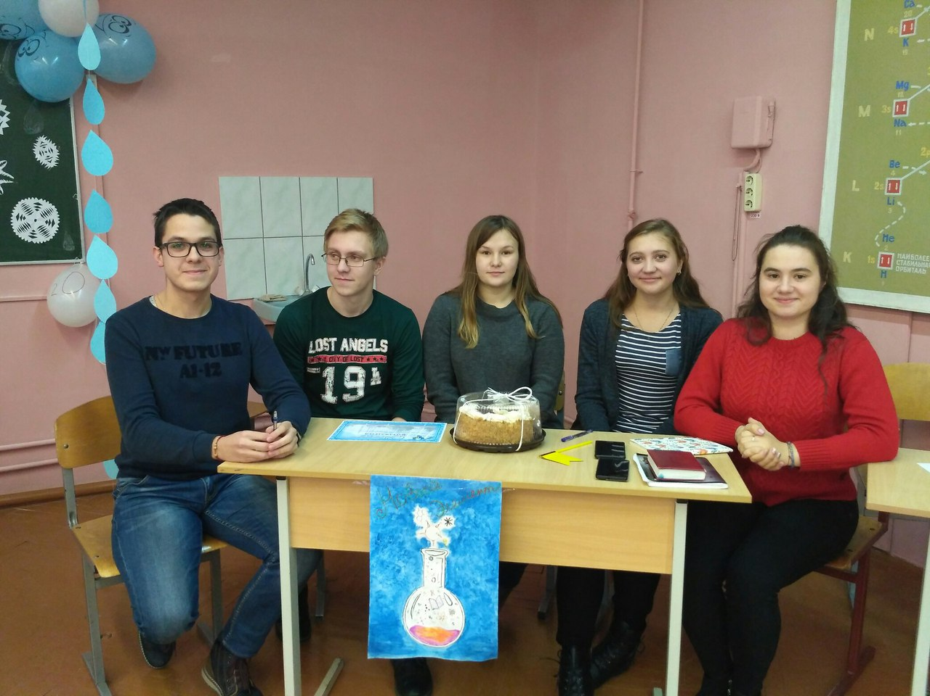

И команда «Спасатели Малибу», которую составили студенты второго курса специальности «Биология».
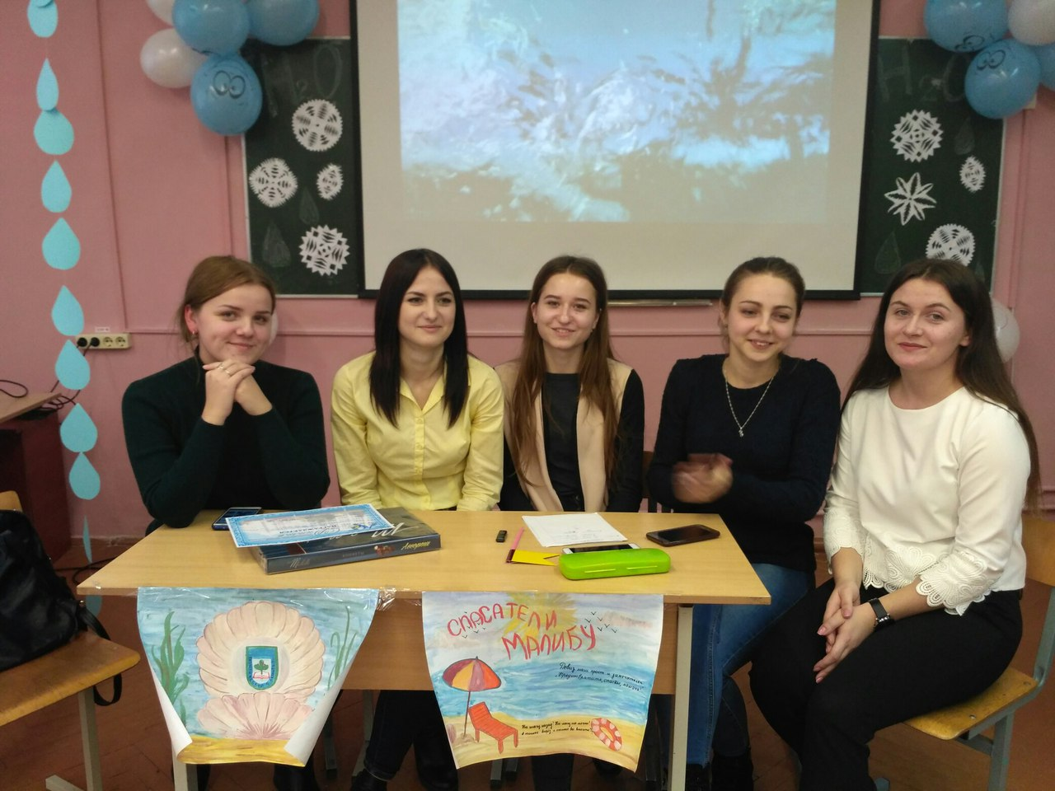
В ходе мероприятия команды демонстрировали не только свои интеллектуальные способности, но и творческие, а также умения пользоваться химической посудой и реактивами.
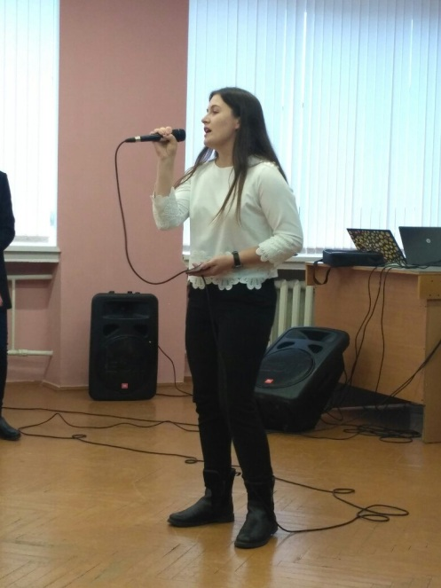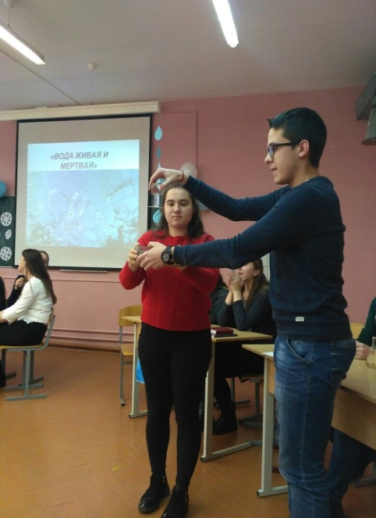

Пройдя большое количество сложных испытаний, победу в факультетском блиц-турнире одержала команда «Новый элемент», которая смогла удивить членов жюри своей смекалкой и творческими способностями.

